API Key

및

Credentials

발급 가이드

제작일 : 26.08.21.
본 문서는 My Personal Closet 프로그램 구동에 필수적인 API Key 및 Credentials
발급 방법과 주의사항을 안내합니다.

1. OpenWeatherMap API
날씨 정보를 실시간으로 받아오기 위해 필요한 API Key입니다.

발급 방법
- OpenWeatherMap 공식 웹사이트에 접속합니다.[URL : https://openweathermap.org/]
- 우측 상단의 'Sign in'을 클릭하여 로그인하거나, 계정이 없다면 'Create an Account'를 통해 회원가입을 진행합니다.
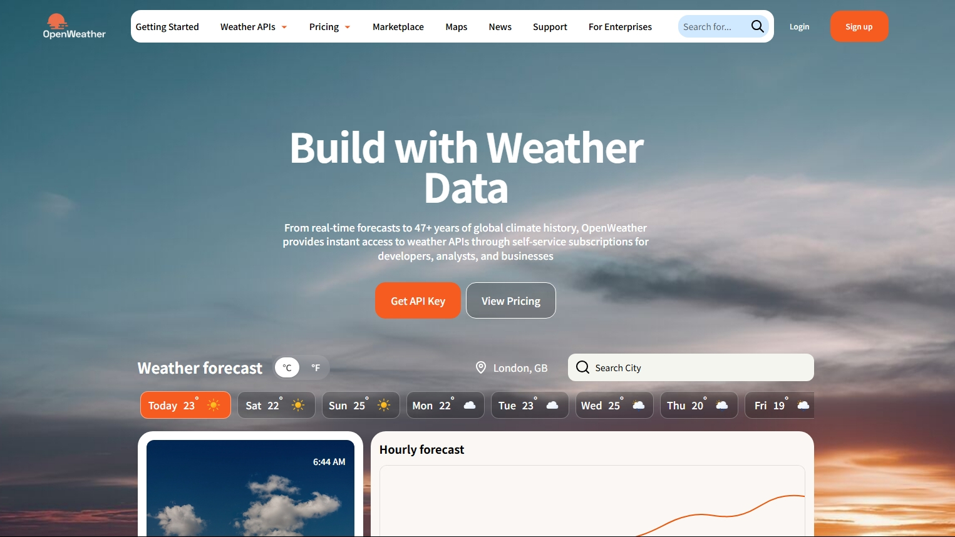 | 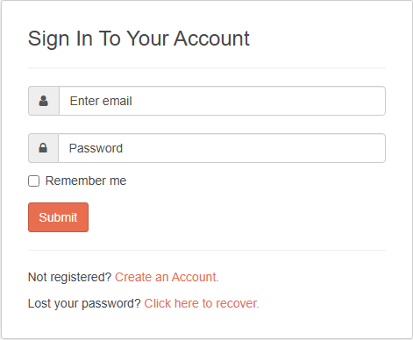
초기화면  (우측 상단에 Sign in / Create an Account) | 로그인 화면

- 로그인 후, 우측 상단의 사용자 이름(계정명)을 클릭하고
정면 화면에 'Get API key' 또는 드롭다운 메뉴에서 'My API keys'를 선택합니다.

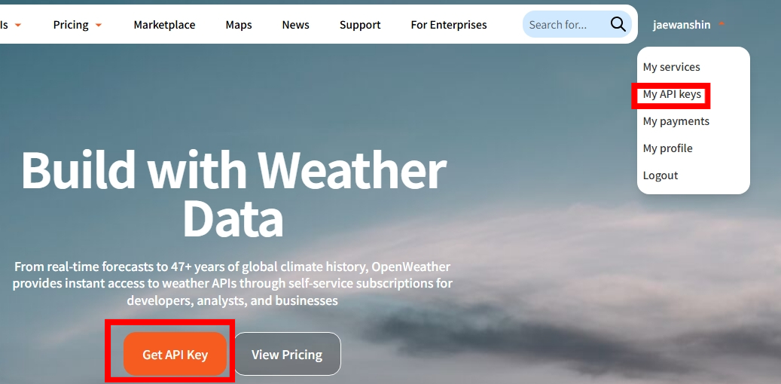 | 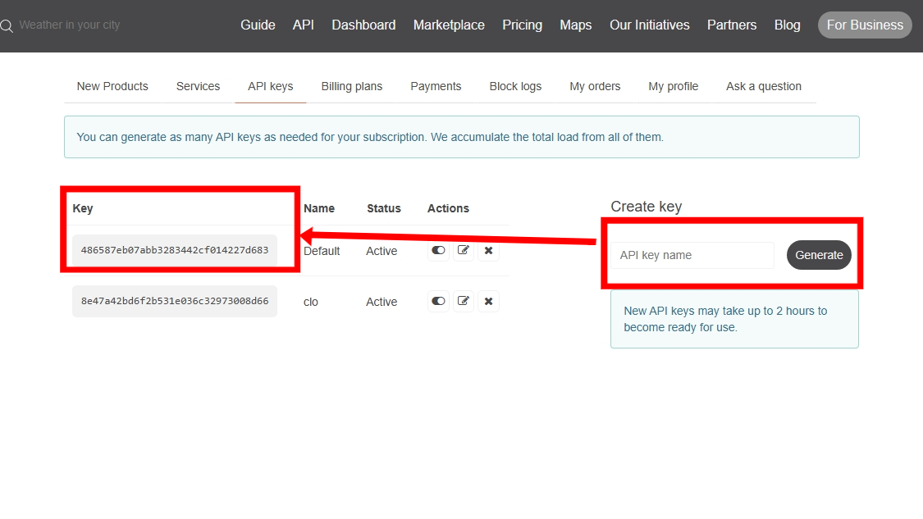
- 'Create key' 입력란에 식별하기 쉬운 이름(예: MyPersonalCloset)을 입력하고 'Generate' 버튼을 누릅니다.
- 생성된 32자리의 영문/숫자 조합 키를 복사합니다.

⚠️ 주의사항
- 새로 발급받은 API Key는 활성화되기까지 보통 1시간에서 최대 2시간 정도 소요될 수 있습니다. 발급 직후 프로그램에 입력 시 오류가 발생할 수 있으니 시간을 두고 시도해 주세요.
- 무료 요금제(Free plan)를 사용 중일 경우, 일일 호출 횟수 제한을 초과하지 않도록 유의해야 합니다.
- 발급받은 키는 타인에게 노출되지 않도록 안전하게 보관하세요.

2. Gemini API
옷 사진 분석 및 아웃핏 추천 등 AI 기능을 사용하기 위한 API Key입니다.

발급 방법
- Google AI Studio에 접속합니다.[URL : https://aistudio.google.com/]
- Google 계정으로 로그인합니다.
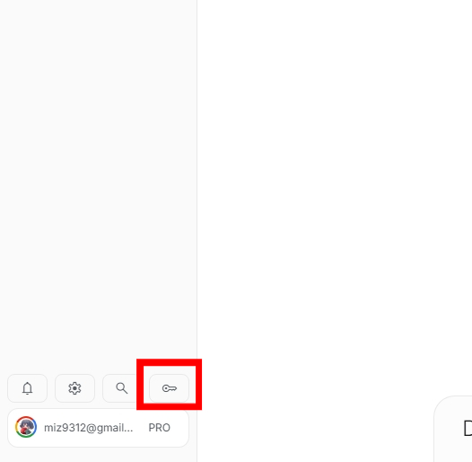 | 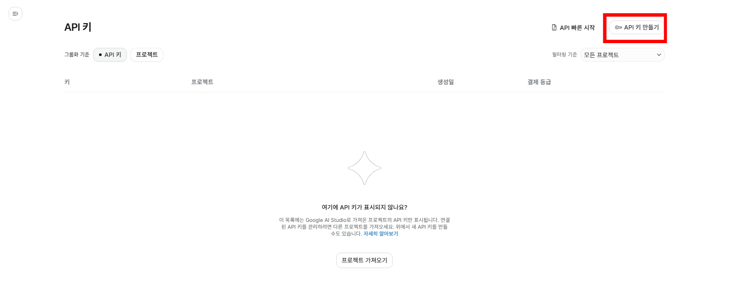
로그인 후 좌측 하단의 열쇠모양 | 우측상단 API 키 만들기
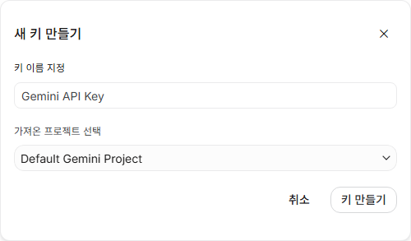 | 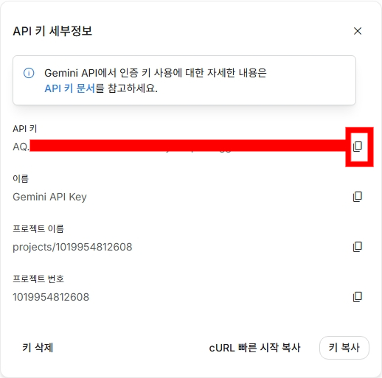
 | API 키 복사

⚠️ 주의사항
- API Key는 외부에 유출되지 않도록 주의해야 합니다. GitHub 등 공개된 저장소에 소스 코드와 함께 올리지 마세요.
- Gemini API 역시 무료 사용량 제한이 있습니다. 과도한 요청 시 제한이 걸릴 수 있습니다.

3. Google Calendar API (credentials.json)
사용자의 일정 정보를 프로그램으로 가져오기 위해 필요한 인증 파일입니다.

발급 방법
- Google Cloud Console에 접속 후 Google 계정으로 로그인합니다..[URL : https://console.cloud.google.com/]

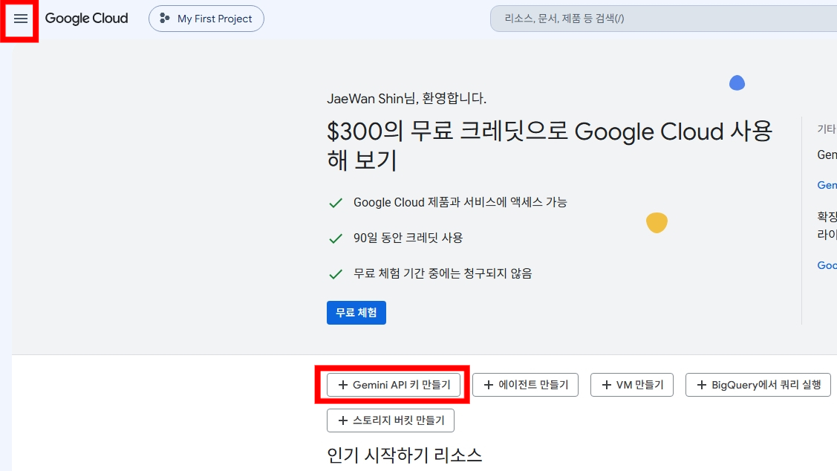 | 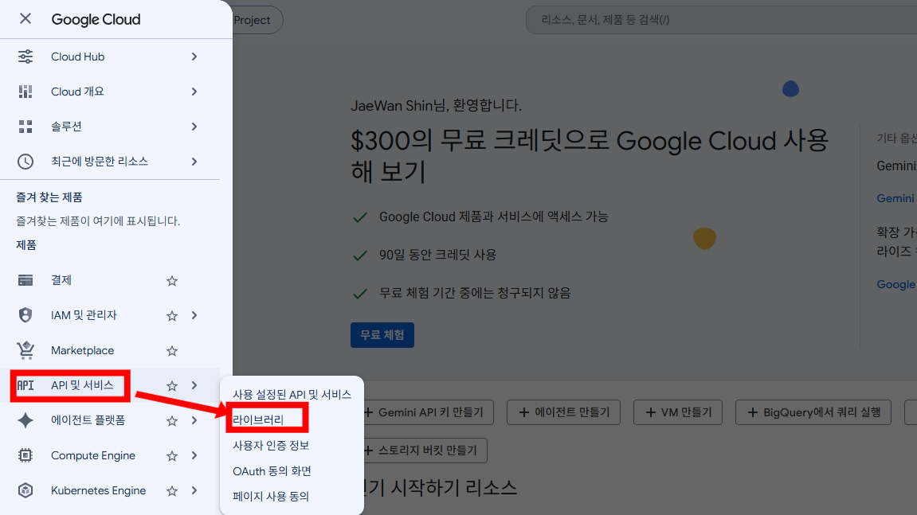
좌측상단 혹은 가운데 붉은 상자 부분 클릭 | 좌측상단 클릭했을경우  API 및 서비스 → 라이브러리
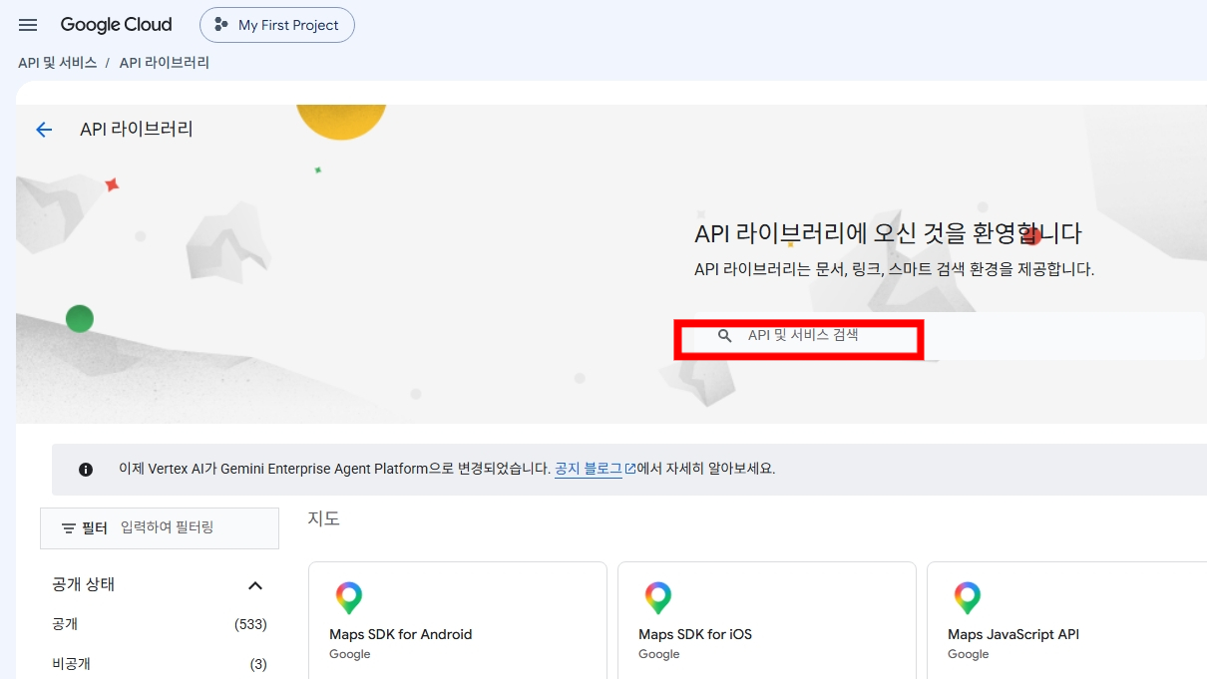 | 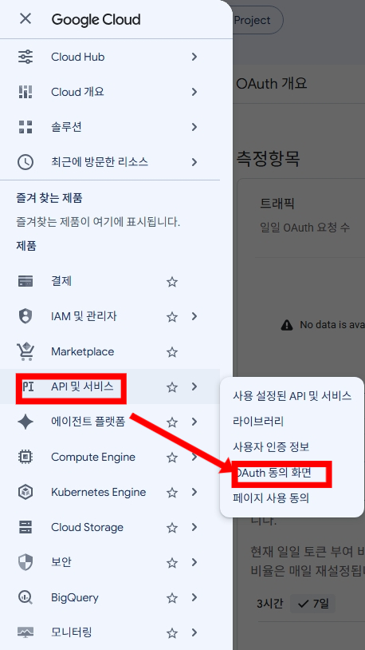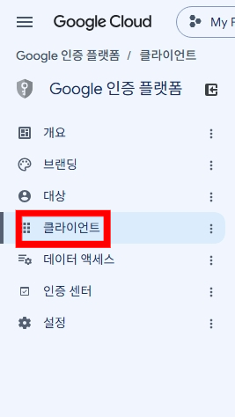
Google Calendar API 검색, 사용누르면됩니다. | API 및 서비스 → OAuth 동의화면 → 클라이언트
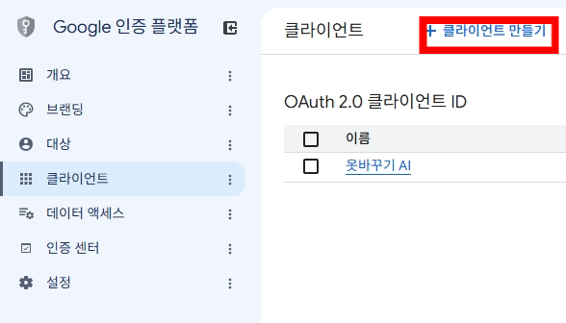 | 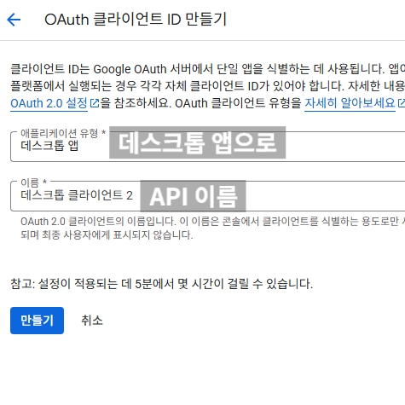
클라이언트 만들기 | 애플리케이션 유형을 '데스크톱 앱'으로 선택하고 적절한 이름을 입력한 후 '만들기'를 클릭합니다.
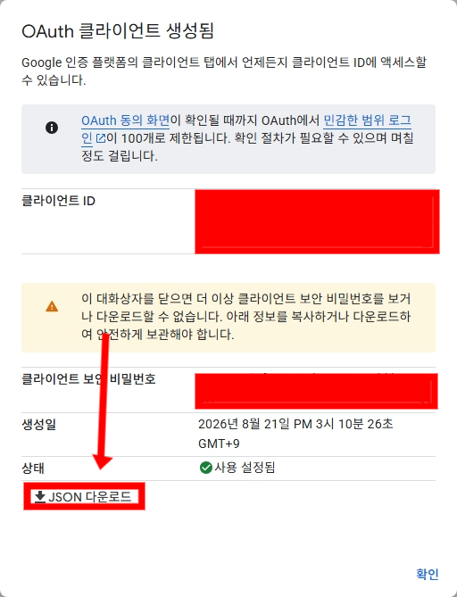 | JSON 파일 다운로드  다운로드한 파일의 이름을  'credentials.json'으로 변경합니다.

⚠️ 주의사항
- 다운로드한 credentials.json 파일은 반드시 프로그램의 실행 파일(main.exe 등)과 같은 폴더에 위치해야 합니다.
- OAuth 동의 화면 설정 시 '게시 상태'가 '테스트'인 경우, 테스트 사용자에 본인의 Google 계정을 추가해야만 로그인이 가능합니다.
- 이 파일에는 중요한 인증 정보가 포함되어 있으므로 타인에게 공유하지 마세요.

